
ESCUELA NORMAL DE EDUACIÓN PREESCOLAR
Licenciatura en Educación Preescolar
CICLO ESCOLAR
2020 – 2021
Curso: Estrategias para el desarrollo socioemocional
Mtra: Laura Cristina Reyes Rincón
Alumnas
Marian Leonor Cepeda Leos #4

UNIDAD 3: Estrategias para el desarrollo socioemocional en preescolar
Competencias:
- Plantea las necesidades formativas de los alumnos de acuerdo con sus procesos de desarrollo y de aprendizaje, con base en los nuevos enfoques pedagógicos.
- Incorpora los recursos y medios didácticos idóneos para favorecer el aprendizaje de acuerdo con el conocimiento de los procesos de desarrollo cognitivo y socioemocional de los alumnos.
- Evalúa el aprendizaje de sus alumnos mediante la aplicación de distintas teorías, métodos e instrumentos considerando las áreas, campos y ámbitos de conocimiento, así como los saberes correspondientes al grado y nivel educativo.

ACTIVIDAD DE AUTOCONOCIMIENTO

Campo de Formación Académica  - Educación socioemocional | Organizador Curricular 1 | Aprendizaje esperado
 | Autoconocimiento | Reconoce y expresa características personales: su nombre, cómo es físicamente, que le gusta, que no le gusta, que se le facilita y que se le dificulta.
 | Organizador Curricular 2
 | Autoestima

Al aplicar el diagnostico pude darme cuenta de que en mi grupo de practica la habilidad menos desarrollada fue la de autoconocimiento,así que mi secuencia didáctica aplicada fue sobre el habitad de los animales con el propósito de que el alumno dijera su nombre, lo que le gusta, y expresar algunas de las características de su habitad favorito.
Tuve que adecuar la actividad de el campo de educación socioemocional a la secuencia del campo de exploración del mundo natural.

Evidencia: https://drive.google.com/file/d/1JBAbmYQR4DBr6-3uJ4hF_e1Mi_AfUIS-/view?usp=drivesdk

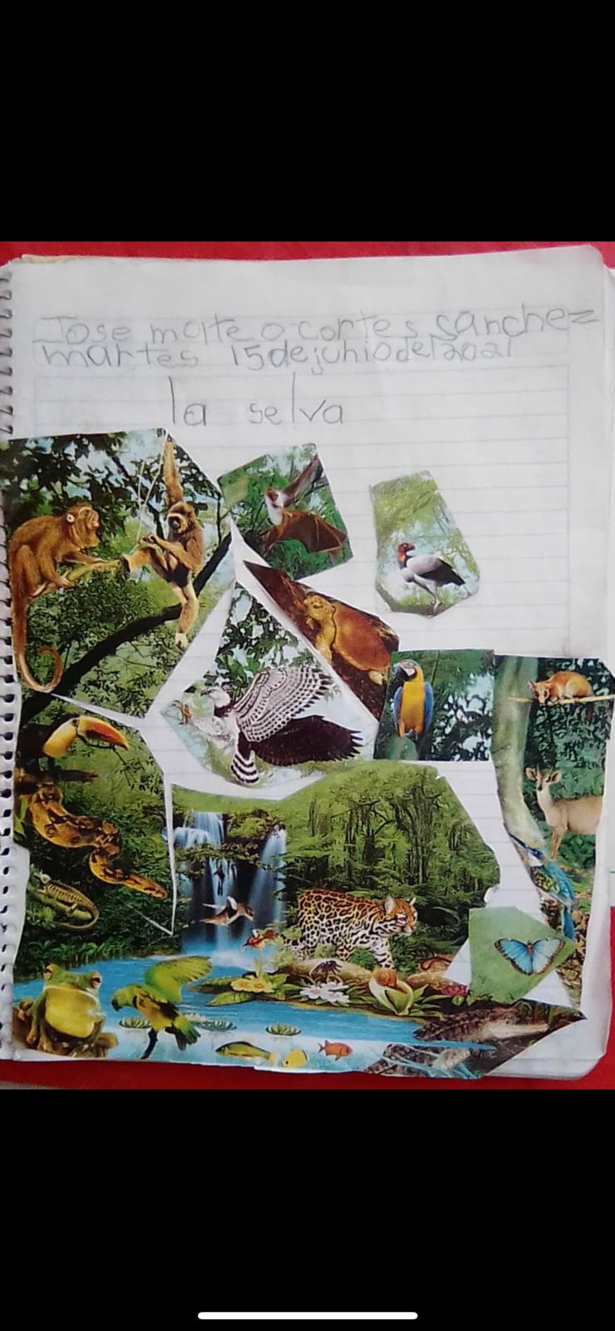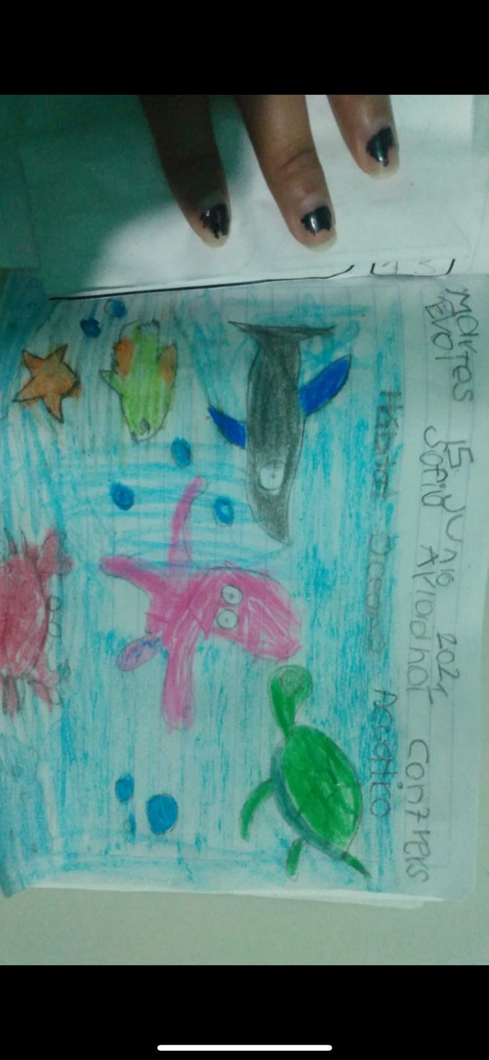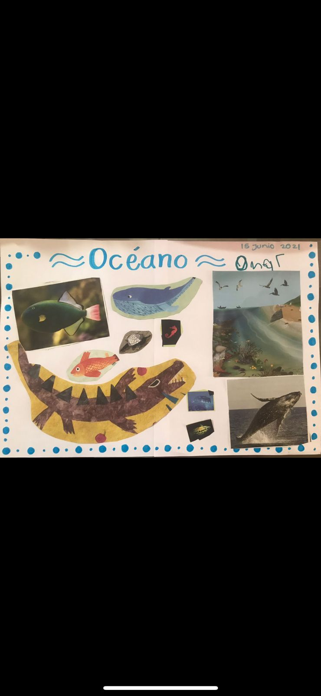
Actividad/consignas | Aprendizaje esperado | Organización | Recursos | Día/tiempo
Nombre de la Actividad:  ¿Dónde viven los animales?  Contesta los siguientes cuestionamientos:  ¿Alguno de ustedes sabe que es la selva?  ¿Saben que animales viven ahí?  ¿Saben que hay en un desierto?  ¿Qué animales vivirán ahí?  Desarrollo: Explica que es un Hábitat  Mostrar las imágenes de los diferentes hábitats de los animales, ¿En que se parecen estos lugares?  Explicar los diferentes tipos de hábitat y mencionar sus características.  Selecciona el hábitat que más te haya gustado y buscar recortes en revistas, libros o imágenes de internet algunos animales de los diferentes tipos de hábitats y pegarlos en el cuaderno  Cierre:  Graba un video diciendo tu nombre completo y nombre del jardín, además deberás explicar cuál fue tu hábitat favorito y menciona dos características. | Describe y explica las características  comunes que identifica entre seres vivos y elementos que observa en la  naturaleza.  Reconoce y expresa características personales: su nombre, que le gusta, que no le gusta, que se le facilita y que se le dificulta. | Grupal  Grupal  Individual  Individual | -Imágenes de los diferentes habita y animales que viven ahí:  -océano    -Desierto    -Bosque  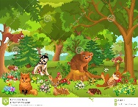  -selva    -Hoja de maquina  -Recortes de animales  -Tijeras  -Resistol | Martes  15/06/21

Indicador | Si | No | Observaciones
Logro realizar las actividades correctamente.
Identifico los diferentes tipos de hábitats
Menciono las características de su hábitat favorito

Le agrado la actividad
Reconoce su nombre
Presento dificultades al realizar las actividades

Identifica lo que le gusta
Muestra autonomía

RÚBRICA PARA EVALUAR SECUENCIA DIDÁCTICA
Competencias: Plantea las necesidades formativas de los alumnos de acuerdo con sus procesos de desarrollo y de aprendizaje, con base en los nuevos enfoques pedagógicos; Incorpora los recursos y medios didácticos idóneos para favorecer el aprendizaje de acuerdo con el conocimiento de los procesos de desarrollo cognitivo y socioemocional de los alumnos; y evalúa el aprendizaje de sus alumnos mediante la aplicación de distintas teorías, métodos e instrumentos considerando las áreas, campos y ámbitos de conocimiento, así como los saberes correspondientes al grado y nivel educativo. |  |  |  | Problema: la violencia es una condición que perjudica a las personas por el manejo inapropiado de emociones como el enojo, frustración, ira, entre otras. Razón que provoca la necesidad que desde edades tempranas se promueva la convivencia sana, pacífica y democrática como aspectos esenciales del desarrollo integral del niño.
Referente | Preformal | Receptivo | Resolutivo | Autónomo | Estratégico
Evidencia: | Falta fundamento con base en las necesidades, intereses y motivaciones del niño identificadas desde el diagnóstico.  Moviliza el aprendizaje esperado sin consistencia en los tres momentos de la secuencia didáctica  Falta precisión en la evaluación  Emplea el juego como estrategia y usa material de apoyo | Intenta dar respuesta a las necesidades, intereses y motivaciones del niño identificadas desde el diagnóstico sin lograrlo del todo.  Moviliza el aprendizaje esperado con consistencia en al menos dos de los momentos de la secuencia didáctica  Falta precisión en la evaluación  Emplea el juego como estrategia y usa material de apoyo | Fundamentada con base en las necesidades, intereses y motivaciones del niño identificadas desde el diagnóstico.  Moviliza el aprendizaje esperado en los tres momentos de la secuencia didáctica  Precise la evaluación  Emplea el juego como estrategia y usa material de apoyo atractivo al niño | Fundamentada con base en las necesidades, intereses y motivaciones del niño identificadas desde el diagnóstico.  Moviliza el aprendizaje esperado en los tres momentos de la secuencia didáctica  Precise la evaluación  Emplea el juego como estrategia con material de apoyo fundamentado en los intereses de los niños | Fundamentada con base en las necesidades, intereses y motivaciones del niño identificadas desde el diagnóstico.  Moviliza el aprendizaje esperado en los tres momentos de la secuencia didáctica  Precise la evaluación  Emplea el juego como estrategia  La secuencia es innovadora con material de apoyo atractivo a los intereses o motivaciones de los niños
Secuencia didáctica para promover habilidades sociales
Criterio:
Fundamentada con base en las necesidades, intereses y motivaciones del niño identificadas desde el diagnóstico (30 pts.)

En los tres momentos se movilice el aprendizaje esperado (30 pts)

Precise la evaluación (20 pts.)

Material atractivo (no copias ni dibujos 20 pts.)

Ponderación: 100% | 60% | 70% | 80% | 90% | 100%
Evaluación | Logros | Nota |  | Acciones para mejorar  Revisar uso de verbos en la redacción de actividades  ¿Cómo se evalúa la autonomía y por qué evaluarla, si la dimensión que quieres desarrollar es el autoconocimiento?
Autoevaluación*
Coevaluación* |  | *Autoevaluación, coevaluación y heteroevaluación se plasmaran en la plataforma de escuela en red.
Heteroevaluación*

